Scadenzario
Scadenzario Fornitori aggiornato automaticamente dalla rilevazione delle merci prese in carico
Display e stampa delle scadenze in essere per Fornitore
Manutenzione dell’archivio facilitata
Possibilità di attivare se occorre lo scadenzario Clienti

Statistiche e Stampe
Grafico a istogrammi della movimentazione di ciascun mese dell’anno

Grafico di raffronto delle vendite/acquisti dell’anno corrente e anni precedenti

Tableau a video delle quantità e valori di vendita e acquisto degli ultimi sei anni con dati per mese e totali trimestrali e annuali
Stampa del ricarico medio, su i prodotti non di monopolio, in ordine decrescente per valore e/o percentuale

Statistiche sul venduto x cliente/articolo
Inventario di Magazzino con rilevazione del valore delle rimanenze. Giornale di magazzino e scheda articolo a video
Gestione delle rettifiche di magazzino con scritture di assestamento automatiche anche utilizzando per la rilevazione lettori ottici portatili .
Nonostante l’estrema facilità di utilizzo è previsto nel prezzo della procedura l’addestramento iniziale e l’aiuto a personalizzare l’help in linea.
L’assistenza post-vendita, telefonica o in loco è puntuale ed efficace. Possibilità di attivare l’assistenza telematica

Iesse Informatica s.c. a r.l Via Biasi, 25 - Cagliari. Tel. 070/506013- 506328 Fax 070/5077826 Iesseinformatica@tiscali.it
La IESSE INFORMATICA è nata nel 1997 dall’iniziativa di alcuni ex dipendenti e dirigenti di storiche società dell’informatica isolana riunitisi in cooperativa allo scopo di mettere a frutto, da soli, l’esperienza ultra decennale maturata al servizio della numerosa e variegata clientela. La Iesse produce il software che vende e assiste
Attualmente la società consta di 12 soci i cui profili professionali evidenziano figure di analisti e programmatori, istruttori , tecnici hardware, gestori di rete e di sistema. La Iesse è anche presente nei seguenti settori:
Abbigliamento, Alberghi Brooker Assicurativi, Officine, Autolinee, Cantine Sociali, Centri di cura, Caseifici, Commercialisti, Commercio e Industria, Enti Pubblici Commercio e Macellazione Carni, Gommisti, Distribuzione prodotti petroliferi, Ristorazione

PROCEDURE STANDARD
Contabilità Generale Iva Intracee Iva in sospeso Scadenzario Bonifici Bilancio CEE e Ordinario Libro Inventari Cespiti Compensi a terzi Studi di settore Interessi su L. 231 8/10/02 Ordini (Clienti Fornitori) Magazzino Statistiche e grafici di magazzino Fatturazione Ri.Ba. Insoluti Provvigioni Statistiche di vendita Paghe e stipendi
La gran parte delle procedure è scritta in RM Cobol, alcune in Cobol visuale, in Fox pro e in Java

La procedura può essere totalmente visionata, da chi ne faccia richiesta, presso i ns. uffici o in altro luogo da concordare

IESSE Informatica s.c. a r.l. (Industria sarda per l’informatizzazione)

Propone

La soluzione per il Tabacchi-Service

La procedura è stata progettata e realizzata su misura per portare nel negozio del tabaccaio moderno la tecnologia dell’informazione già presente e collaudata in tante altre tipologie di vendita:

Vendita tramite lettore ottico, stampa scontrino e memorizzazione immediata

Consultazione dei risultati di vendita per qualsiasi periodo e per aggregazioni diverse

In assenza di collegamento P.C. / cassa, è disponibile a video il riepilogo per reparto che facilita la battuta manuale dello scontrino

Emissione della fattura e stampa su laser o impatto

Stampa della proposta d’ordine settimanale espressa in chilogrammi, in base alle scorte, minima e massima, definite o alle vendite del periodo

Consultazione per stampa e display della merce consegnata in un periodo a eventuali clienti rivenditori

Aggiornamento prezzi di vendita facilitati da programmi specifici
La vendita delle stecca intera viene convertita nel numero corrispondente di pacchetti

Creazione automatica dei codici a barre per gli articoli non di monopolio che ne fossero sprovvisti

Stampa personalizzata delle etichette adesive
Scadenzario fatture fornitori
Integrazione dati per eventuali differenti punti di vendita
Possibilità di integrazione con gli altri ns. moduli di software gestionale
Disponibilità a trasferire i dati contabili a disposizione sugli archivi del consulente
La Iesse offre nelle sue installazioni:
Semplicità, affidabilità, velocità, addestramento e puntuale assistenza, telefonica e in loco

Dotazione
Disponibilità di un archivio precaricato con codici già abbinati ai bar-code per gli articoli di comune utilizzo come sigarette, sigari, schede telefoniche…
Passaggio automatico di Fatture e Corrispettivi in Contabilità Generale.per coloro che acquistassero il relativo modulo
Possibilità di emettere, in più modi, una fattura differita a fronte di più consegne per periodo, al Cliente rivenditore. 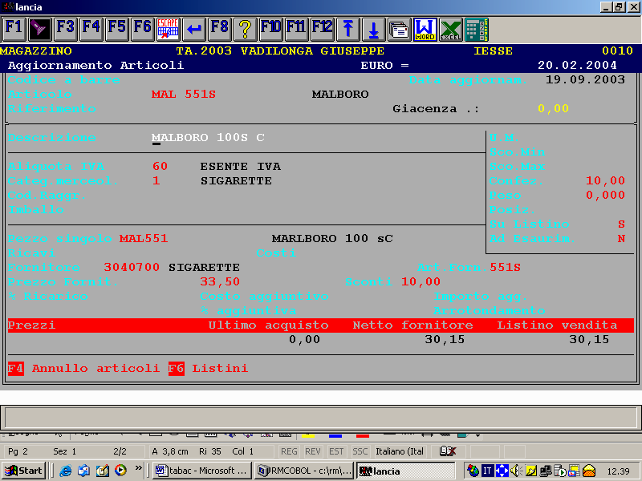 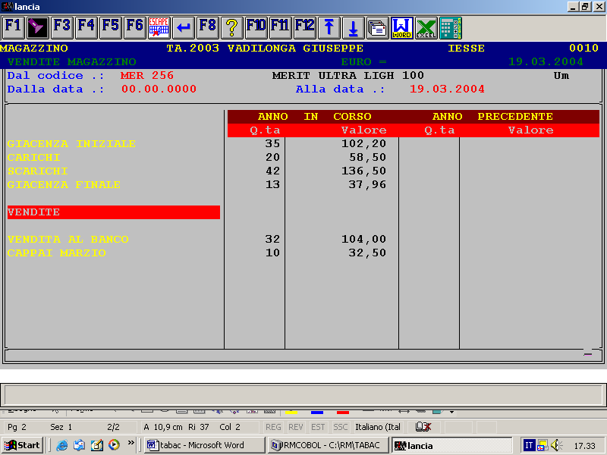
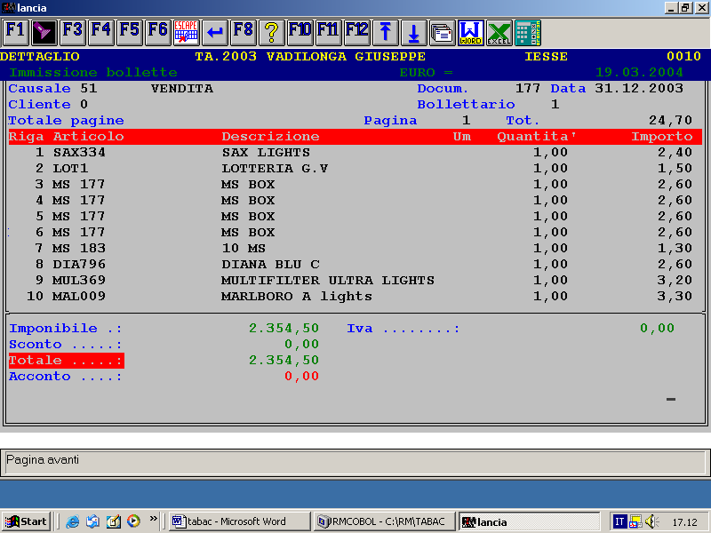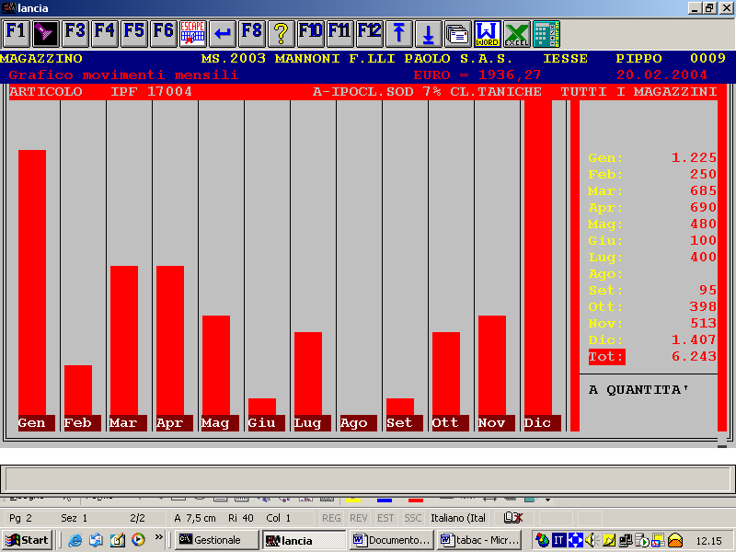
La procedura è stata presentata presso gli uffici della Federazione Italiana Tabaccai di Cagliari dove è possibile richiedere informazioni e visionare un offerta particolarmente vantaggiosa
(I colori delle maschere della procedura sono modificabili in tutti gli elementi. Per la brochure sono stati utilizzati colori non standard)

